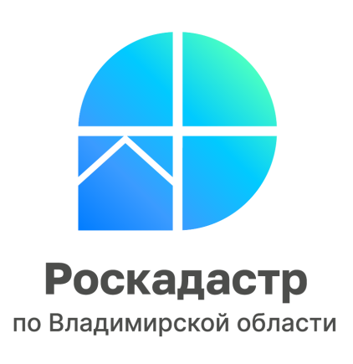
ПРЕСС-РЕЛИЗ

Специалисты ППК «Роскадастр» по Владимирской области ответят на вопросы граждан в рамках горячей линии по вопросам оказания услуг Филиалом

21 апреля 2023 года ППК «Роскадастр» по Владимирской области проведет горячую линию для граждан по вопросам оказания услуг Филиалом.
ППК «Роскадастр» по Владимирской области оказывает обширный спектр услуг, в том числе: консультирование граждан и составление договоров, подготовка межевых и технических планов, выездное обслуживание и ряд других.
При этом опытные специалисты применяют индивидуальный подход к каждому заявителю, а получение консультаций в дальнейшем экономит время при совершении сделок с недвижимостью.
Во время горячей линии специалисты филиала ППК «Роскадастр» по Владимирской области ответят на вопросы:
- какие виды консультационных услуг оказывают работники организации;
- как принять участие в семинарах и лекциях, проводимых Филиалом ППК «Роскадастр» по Владимирской области;
- что такое сервис «Выездное обслуживание» и в каких случаях им удобнее воспользоваться.
На эти и другие интересующие граждан вопросы относительно услуг, предоставляемых Филиалом, 21 апреля 2023 года с 9-00 до 11-30 ответят эксперты ППК «Роскадастр» по Владимирской области по телефону 8 (4922) 77-88-78.

Материал подготовлен пресс-службой
филиала ППК «Роскадастр»
по Владимирской области

Контакты для СМИ:

Управление Росреестра по Владимирской области
г. Владимир, ул. Офицерская, д. 33-а
Отдел организации, мониторинга и контроля
(4922) 45-08-29
(4922) 45-08-26

Филиал ППК «Роскадастр» по Владимирской области
г. Владимир, ул. Луначарского, д. 13А
Отдел контроля и анализа деятельности
(4922) 77-88-78

